

**คู่มือการใช้งาน**

**ระบบการให้บริการด้านยานพาหนะแบบครบวงจร**

**(Complete vehicle service system)**

**สารบัญการใช้งาน**

|  |  |
| --- | --- |
| เรื่อง | หน้า |
| 1 การเข้าใช้งานเว็บไซต์ | 1 |
| 2 เข้าสู่ระบบสมาชิก และสมัครสมาชิก | 1 |
| 3 การค้นหารถยนต์และรถจักรยานยนต์ | 3 |
| 4 การขายรถยนต์ และรถจักรยานยนต์ | 6 |
| 5 การลงทะเบียนรถยนต์ และรถจักรยานยนต์ส่วนตัว | 7 |
| 6 เพิ่มสิ่งที่อยากได้ | 9 |
|  |  |

**1 การเข้าใช้งานเว็บไซต์**

การเข้าใช้งานผู้ใช้งานสามารถเข้าใช้งานได้ ดังนี จากหน้าเว็บไซต์หลัก <https://market.viicheck.com/>

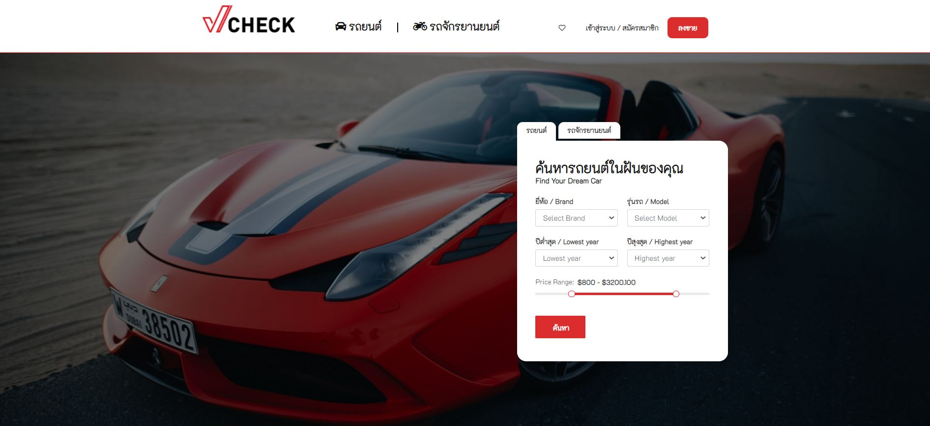

รูปที่ 1 แสดงหน้าจอเว็บไซต์หลัก

**2 เข้าสู่ระบบสมาชิก และสมัครสมาชิก**

การเข้าสู่ระบบ ให้ผู้ใช้งานคล๊กปุ่ม

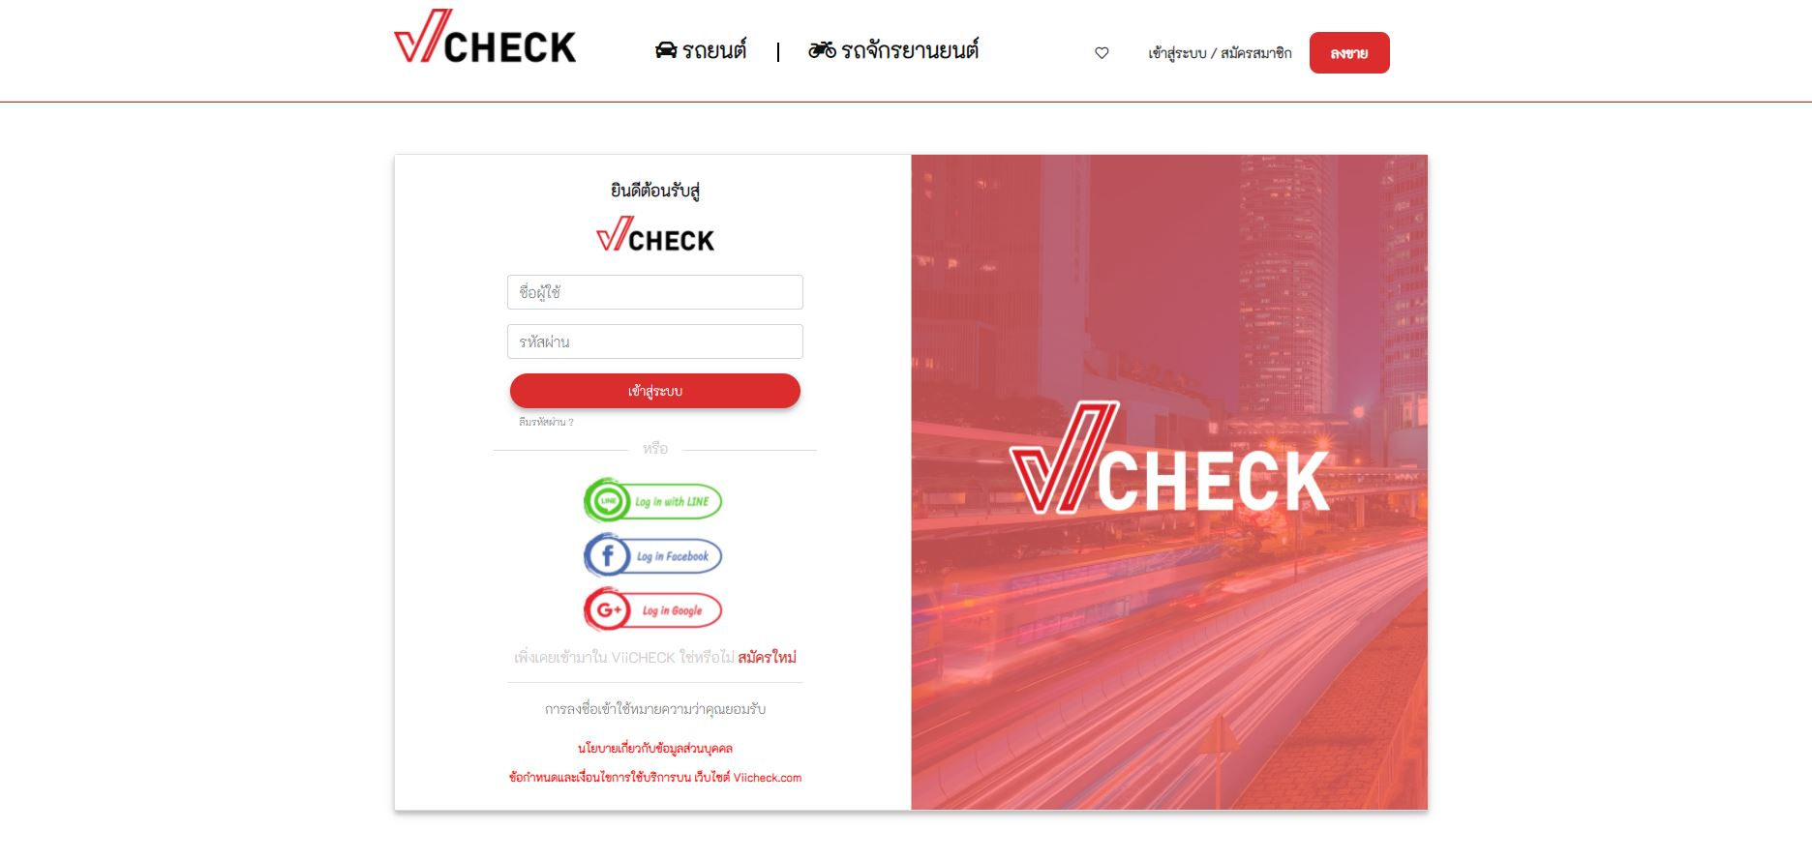

รูปที่ 2 แสดงหน้าจอการเข้าสู่ระบบ

หลังจากนั้นให้ผู้ใช้งานระบุเลขทะเบียนสมาชิก และรหัสผ่าน เพื่อ Login เข้าสู่ระบบ ดังนี

- กรอก “ชื่อผู้ใช้” ของผู้ใช้งาน

- กรอก “รหัสผ่าน” ของผู้ใช้งาน

- และ กดปุ่มเข้าสู่ระบบ เพื่อเข้าใช้งาน

สมัครสมาชิก

ในการลงทะเบียนผู้ใช้งานสามารถท้าได้ดังนี

กดปุ่ม ที่หน้าจอเข้าสู่ระบบ

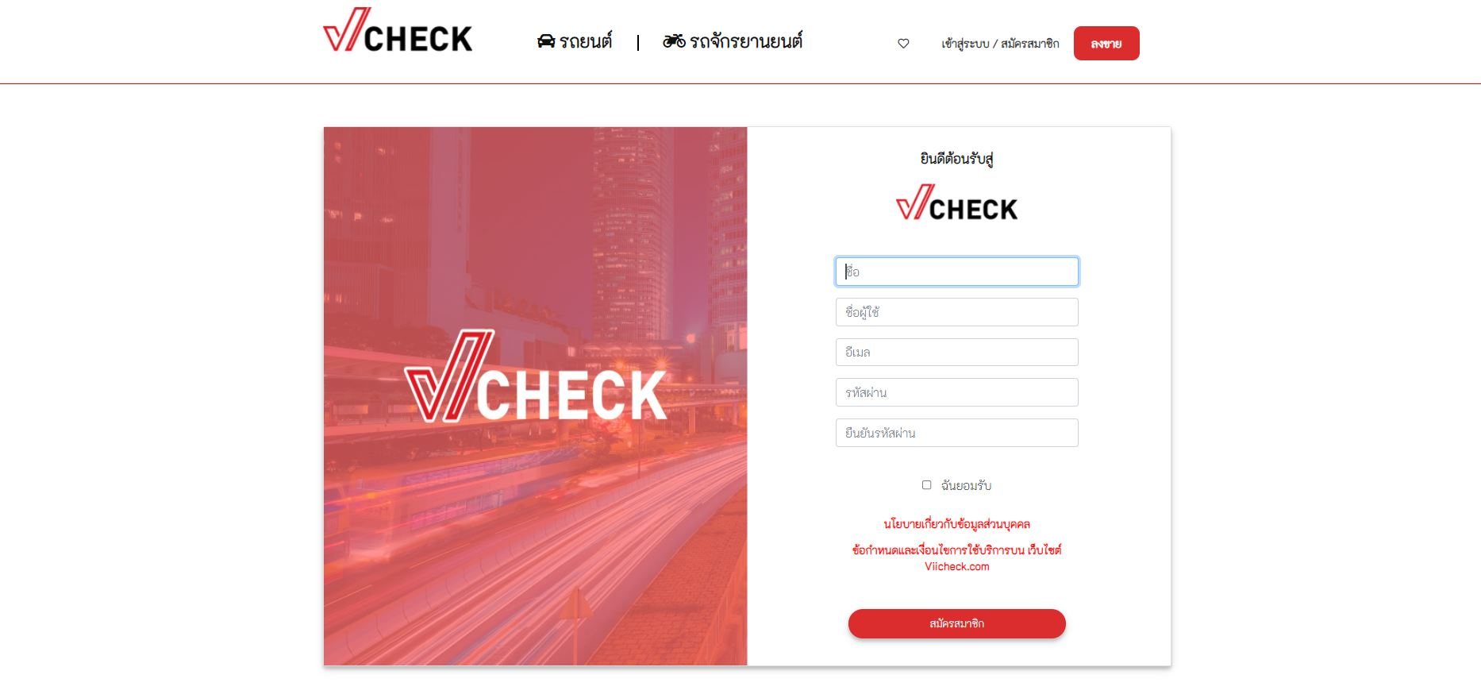

รูปที่ 3 แสดงหน้าจอการสมัครสมาชิก

หลังจากนั้นให้กรอกข้อมูลเมื่อกรอก

- กรอก “ชื่อ” ของผู้ใช้งาน

- กรอก “ชื่อผู้ใช้” ของผู้ใช้งาน

- กรอก “อีเมล” ของผู้ใช้งาน

- กรอก “รหัสผ่าน” ของผู้ใช้งาน

- กรอก “ยืนยันรหัสผ่าน” ของผู้ใช้งาน เพื่อยืนยันรหัสผ่าน

- ติ๊ก “ฉันยอมรับ” และ กดปุ่ม เพื่อเข้าใช้งาน

หรือการสมัครสมาชิกด้วย โซเชียลมิเดียได้โดยการ กดที่ปุ่ม ที่ต้องการให้เชื่อมต่อกับโซเชียลลมิเดีย

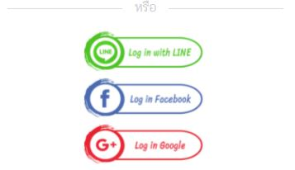

รูปที่ 4 แสดงหน้าจอการสมัครสมาชิกด้วยโซเชียลมิเดีย

**3 การค้นหารถยนต์และรถจักรยานยนต์**

การค้นหารถยนต์

การค้นหารถยนต์ ให้ผู้ใช้คลิ๊กปุ่ม รถยนต์ เพื่อเข้าสู่หน้าแสดงผลรถยนต์

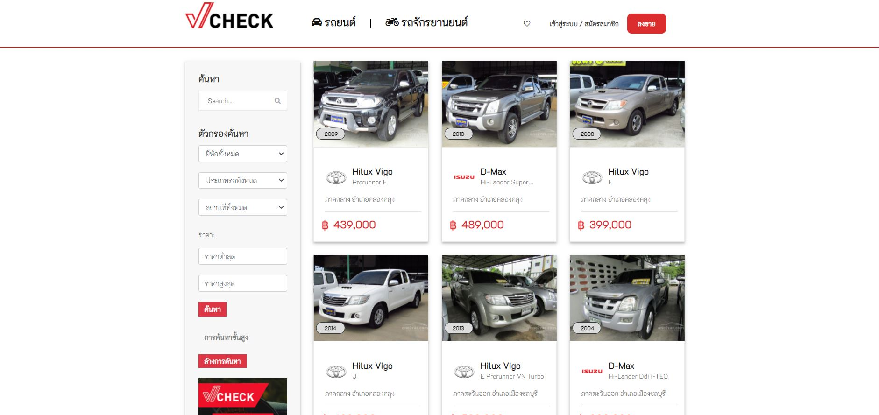

รูปที่ 5 แสดงหน้าจอรถยนต์

โดยการค้นหารถยนต์จะมี 2 อย่างคือการค้นหาด้วยการพิมพ์และการค้นหาแบบละเอียด

การค้นหาด้วยการพิมพ์

การค้นหาด้วยการพิมพ์ ผู้ใช้สมารถทำได้โดยการ กรอกข้อมูลที่ต้องการลงในช่อง ค้นหา



รูปที่ แสดงหน้าช่องการค้นหาแบบพิมพ์

การค้นหาแบบละเอียด

การค้นหาแบบละเอียดผู้ใช้สามารถทำได้โดยการ เลือกตัวเลือกต่างๆเพื่อ ให้ระบบคัดกรองนำผลที่เราเลือกมาแสดง

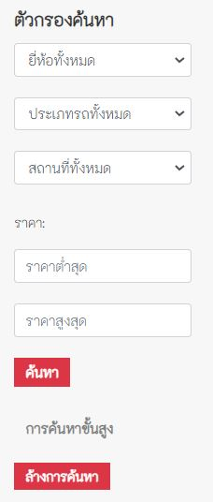

รูปที่ แสดงหน้าช่องการค้นหาแบบละเอียด

การค้นหารถจักรยานยนต์

การค้นหาด้วยการพิมพ์

การค้นหาด้วยการพิมพ์ ผู้ใช้สมารถทำได้โดยการ กรอกข้อมูลที่ต้องการลงในช่อง ค้นหา



รูปที่ แสดงหน้าช่องการค้นหาแบบพิมพ์

การค้นหาแบบละเอียด

การค้นหาแบบละเอียดผู้ใช้สามารถทำได้โดยการ เลือกตัวเลือกต่างๆเพื่อ ให้ระบบคัดกรอง นำผลที่เราเลือกมาแสดง

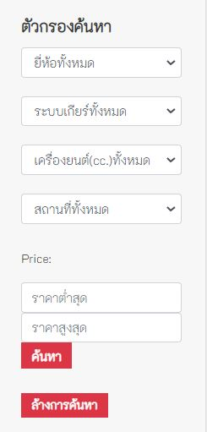

รูปที่ แสดงหน้าช่องการค้นหาแบบละเอียด

**4 การขายรถยนต์ และรถจักรยานยนต์**

การขายรถยนต์และรถจักรยานยนต์ สามารถทำได้โดยการ คลิ๊กปุ่ม

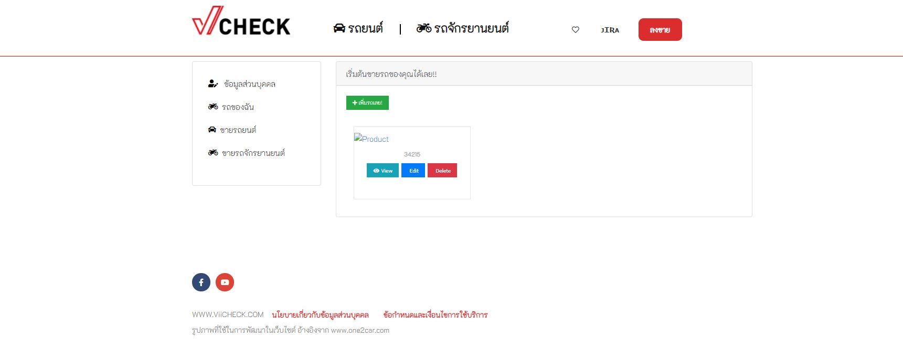

รูปที่ แสดงหน้าขายรถยนต์

กดที่ปุ่ม เพื่อเพิ่มรถยนต์ที่ขาย

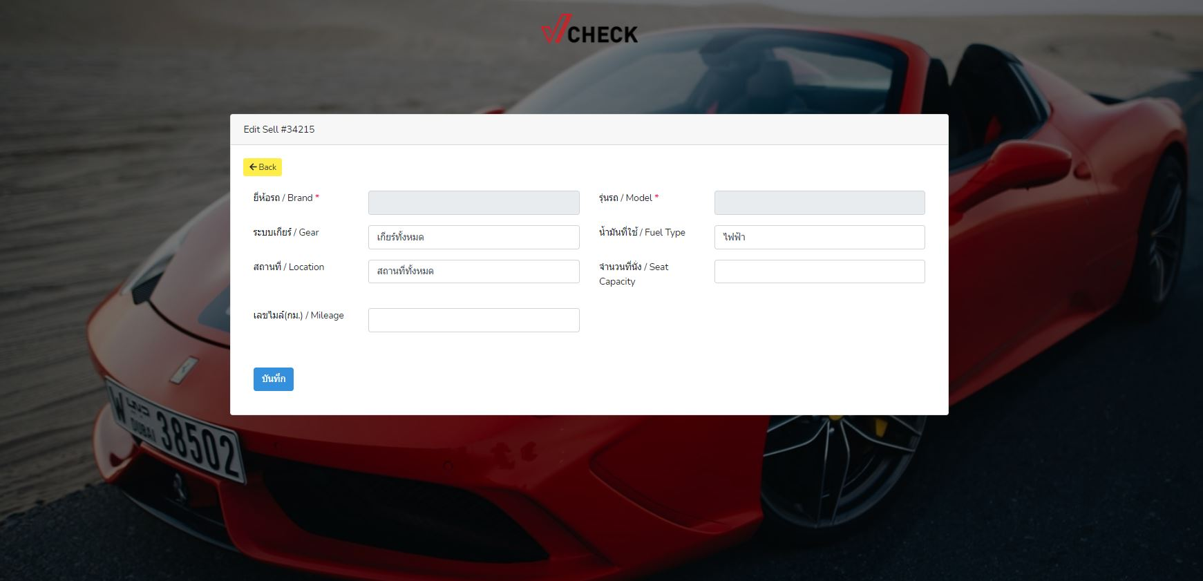

รูปที่ แสดงหน้ากรอกข้อมูลเพื่อขายรถยนต์

หลังจากนั้นให้กรอกข้อมูล

- กรอก “ยี่ห้อ” ของรถยนต์ - กรอก “รุ่นรถ” ของรถยนต์

- กรอก “ระบบเกียร์” ของรถยนต์ - กรอก “น้ำมันที่ใช้” ของรถยนต์

- กรอก “สถานที่” ของรถยนต์ - กรอก “จำนวนที่นั่ง” ของรถยนต์

- กรอก “เลขไมค์” ของรถยนต์ - และกดบันทึก



กดที่ปุ่ม เพื่อเข้าหน้าขายรถจักรยานยนต์ และกดปุ่ม เพื่อเพิ่มรถจักยานยนต์ที่ขาย

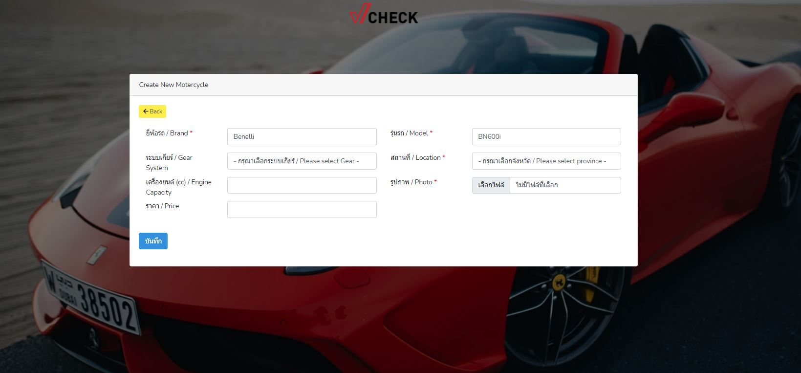

รูปที่ แสดงหน้ากรอกข้อมูลเพื่อขายรถจักรยานยนต์

หลังจากนั้นให้กรอกข้อมูล

- กรอก “ยี่ห้อ” ของรถยนต์ - กรอก “รุ่นรถ” ของรถยนต์

- กรอก “ระบบเกียร์” ของรถยนต์ - กรอก “สถานที่” ของรถยนต์

- กรอก “เครื่องยนต์” ของรถยนต์ - กรอก “รูปภาพ” ของรถยนต์

- กรอก “ราคา” ของรถยนต์ - และกดบันทึก

**5 การลงทะเบียนรถยนต์ และรถจักรยานยนต์ส่วนตัว**

กดปุ่ม เพื่อเข้าสู่หน้าลงทะเบียนรถ หลังจากนั้นให้กดปุ่ม เพื่อเพิ่มข้อมูลรถ

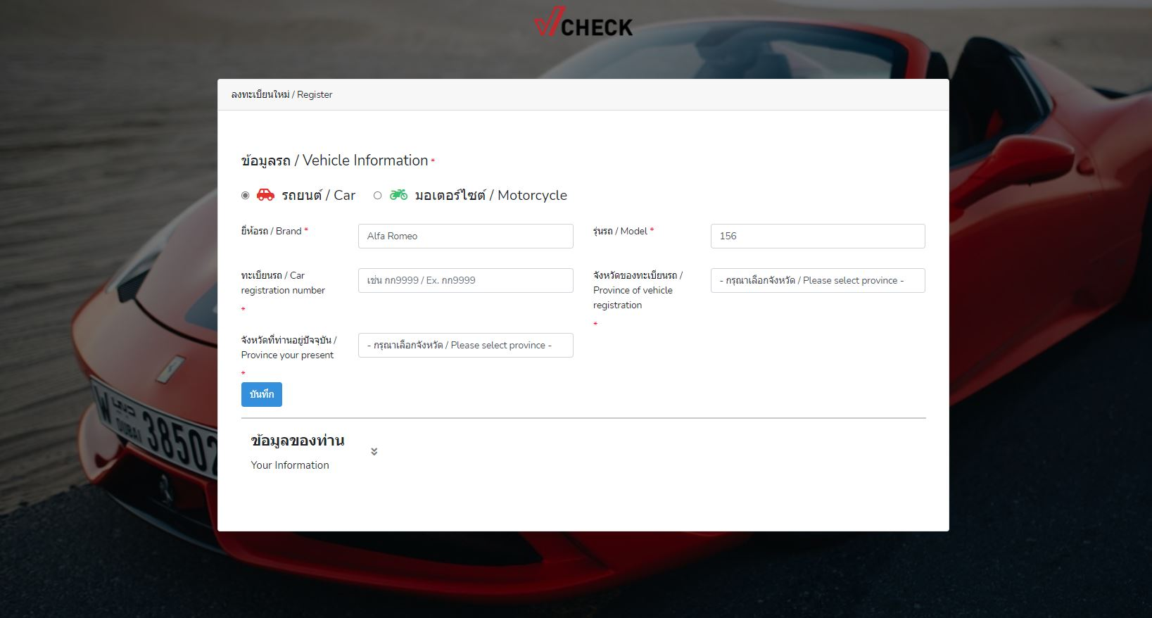

รูปที่ แสดงหน้าการกรอกข้อมูลรถยนต์และรถจักรยานยนต์เพื่อลงทะเบียน

ก่อนอื่นต้องเลือกว่ารถเป็นประเภทไหน

ประเภท รถยนต์ ให้กรอกข้อมูล

- กรอก “ยี่ห้อ” ของรถยนต์ - กรอก “รุ่นรถ” ของรถยนต์

- กรอก “ทะเบียนรถ” ของรถยนต์ - กรอก “จังหวัดของทะเบียนรถ” ของรถยนต์

- กรอก “จังหวัดที่ท่านอยู่ปัจจุบัน” - และกดบันทึก

ประเภท รถจักรยานยนต์ ให้กรอกข้อมูล

- กรอก “ยี่ห้อ” ของรถจักรยานยนต์ - กรอก “รุ่นรถ” ของรถจักรยานยนต์

- กรอก “ทะเบียนรถ” ของรถจักรยานยนต์ - กรอก “จังหวัดของทะเบียนรถ” ของ

รถจักรยานยนต์

- กรอก “จังหวัดที่ท่านอยู่ปัจจุบัน” ของรถยนต์ - และกดบันทึก

เมื่อกดบันทึกแล้ว ข้อมูลรถยนต์ และรถจักรยานยนต์จะมาแสดงในหน้า รถของฉัน

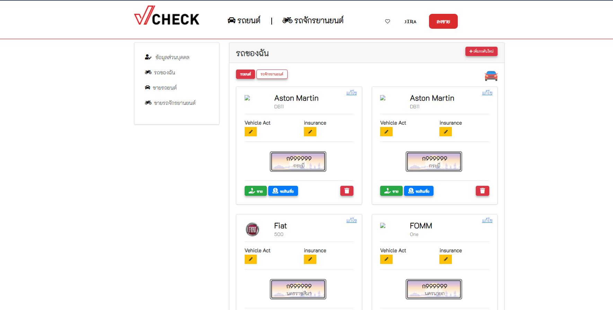

รูปที่ แสดงหน้ารถยนต์และรถจักรยานยนต์ ที่ลงทะเบียนไว้

**6 เพิ่มสิ่งที่อยากได้**

สามารถเพิ่มสิ่งที่อยากได้นั้นให้ผู้ใช้กดเข้าไปดูรายละเอียดรถที่ต้องการ แล้วกดปุ่ม

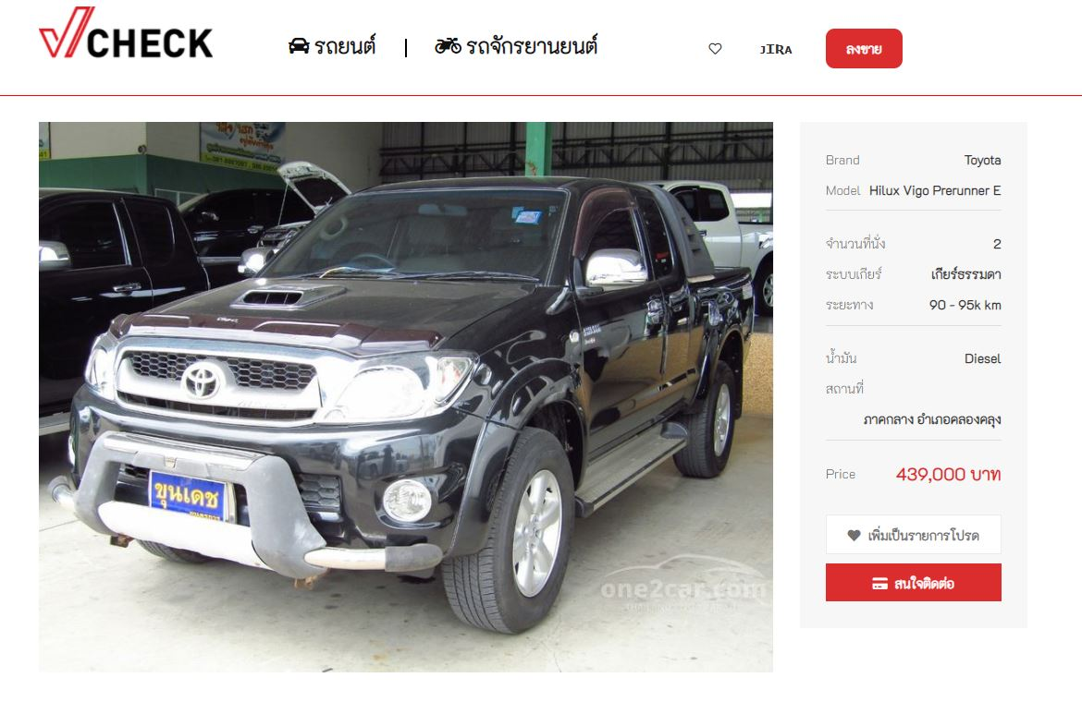

รูปที่ แสดงหน้ารายละเอียดรถยนต์

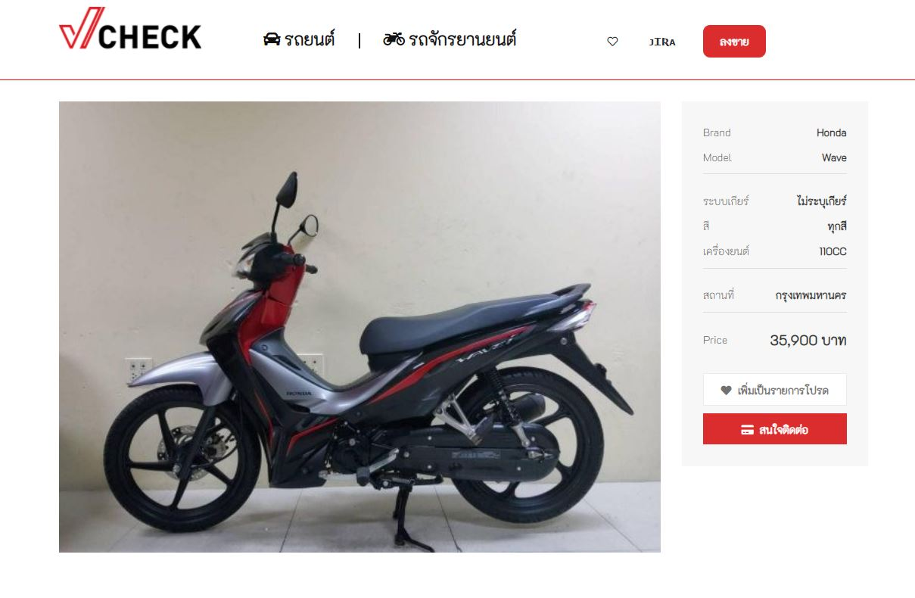

รูปที่ แสดงหน้ารายละเอียดรถจักรยานยนต์

หลังจากนั้นนรถที่ ผู้ใช้อยากไดจะเข้ามาอยู่ในหน้าสิ่งที่อยากได้โดยสามารถกดปุ่ม เพื่อดูข้อมูลได้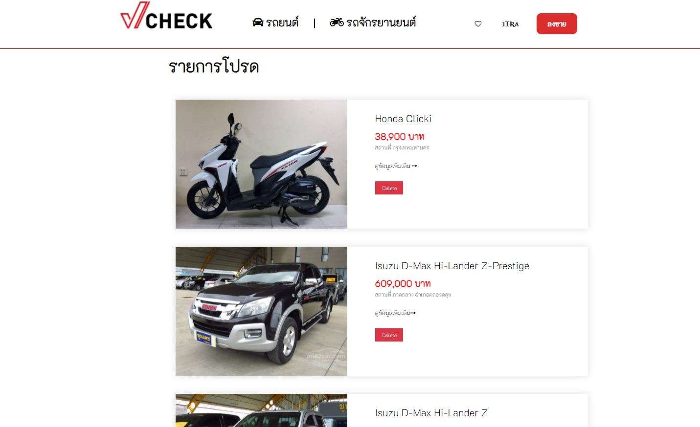

รูปที่ แสดงหน้ารถยนต์และรถจักรยานยนต์ ที่อยากได้